**企业端数据监控无法加载数据**

**安徽华菱汽车有限公司 pscode 340500000030 市经开区**

**安徽海德化工科技有限公司 pscode 340500000040 和县**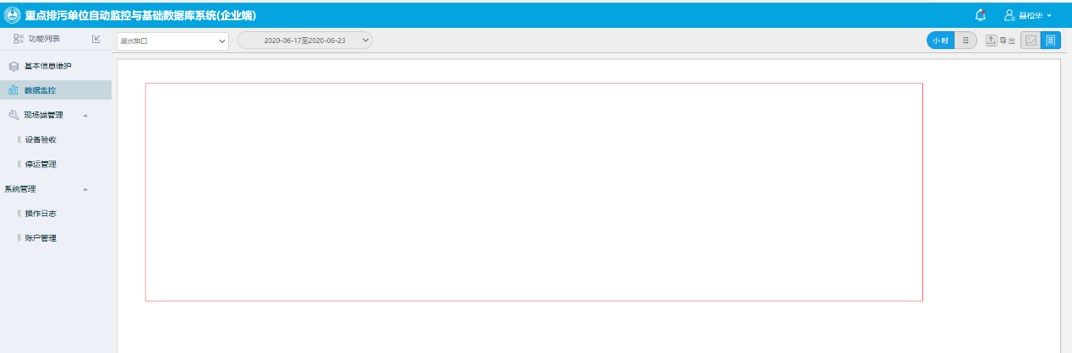

**安徽海德化工科技有限公司 企业端账号 18315535655 密码 HDHG@abc123**

企业端无法加载执行过 《国发软件监控数3.2(供企业端看数据)》无果

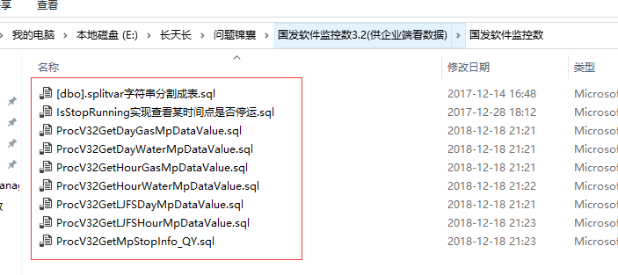

**后记:**

**之前多家企业新增停运记录时，无法选择当前时间之前的时间，发现是行政区划问题**

2020年6月22日新增马鞍山市行政区划

340500000 马鞍山市

340501000 市辖区

340502000 金家庄区

340503000 花山区

340504000 雨山区

340521000 当涂县

340506000 博望区 (新增)

340522000 含山县(新增)

340523000 和县(新增)

340531000 市经开区(新增)

340532000 慈湖高新区(新增)

340533000 郑蒲港新区(新增)

路由地址:http://10.34.225.228:800/PsMonitorWebService.asmx

**说明事宜**

远程方式：直接联系

企业微信:李方

手机：189 5556 0349

邮箱：[lifang@jointsky.com](mailto:lifang@jointsky.com)